C:\Users\user\Documents\Scanned Documents\Documents\приказ 20.tiff

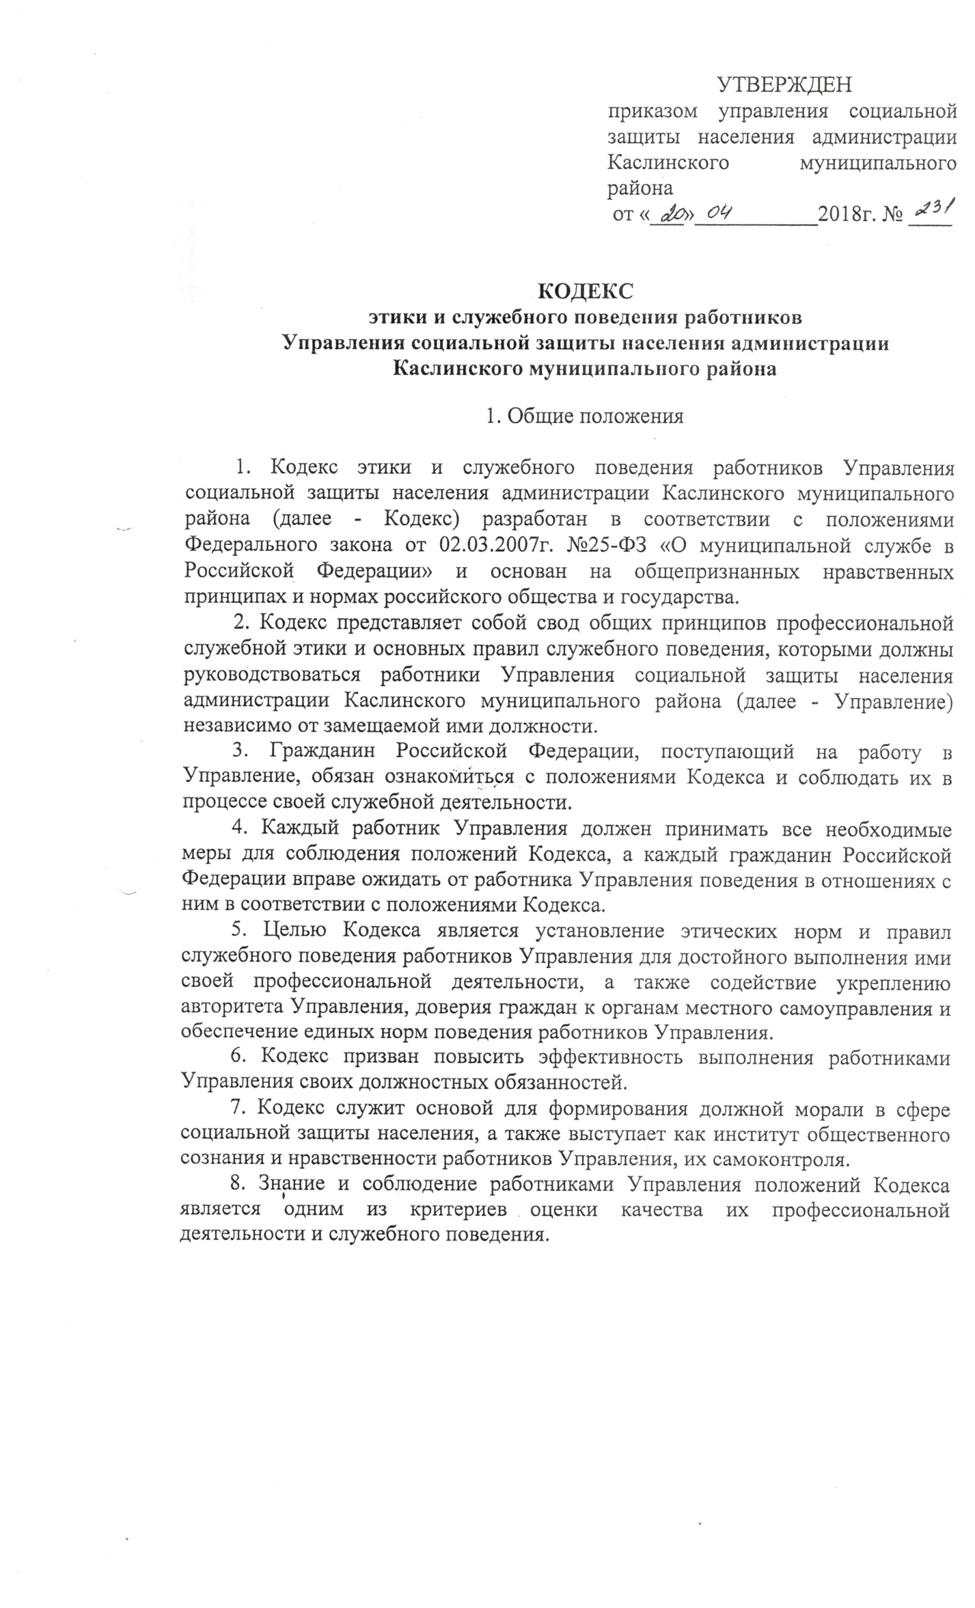

2. Основные принципы и правила служебного поведения

работников Управления

9. Основные принципы служебного поведения работников Управления являются основой поведения граждан Российской Федерации в связи с нахождением их в трудовых отношениях с Управлением.

10. Работники Управления, сознавая ответственность перед государством, обществом и гражданами, призваны:

1) исполнять должностные обязанности добросовестно и на высоком профессиональном уровне в целях обеспечения эффективной работы Управления;  
 2) исходить из того, что признание, соблюдение и защита прав и свобод человека и гражданина определяют основной смысл и содержание деятельности как Управления, так и работников Управления;

3) осуществлять профессиональную служебную деятельность в пределах полномочий Управления;

4) не оказывать предпочтения каким-либо профессиональным или социальным группам и организациям, быть независимыми от влияния отдельных граждан, профессиональных или социальных групп и организаций;  
 5) исключать действия, связанные с влиянием каких-либо личных, имущественных (финансовых) и иных интересов, препятствующих добросовестному исполнению ими должностных обязанностей;  
 6) уведомлять представителя нанимателя (работодателя), органы прокуратуры или другие государственные органы обо всех случаях обращения к работнику Управления каких-либо лиц в целях склонения к совершению коррупционных правонарушений;

7) соблюдать установленные федеральными законами ограничения и запреты, исполнять обязанности, связанные с осуществлением ими должностных полномочий;

8) соблюдать беспристрастность, исключающую возможность влияния на их служебную деятельность решений политических партий и общественных объединений;  
 9) соблюдать нормы служебной, профессиональной этики и правила делового поведения;

10) проявлять корректность и внимательность в обращении с гражданами и должностными лицами;

11) проявлять терпимость и уважение к обычаям и традициям народов России и других государств, учитывать культурные и иные особенности различных этнических, социальных групп и конфессий, способствовать межнациональному и межконфессиональному согласию;

12) воздерживаться от поведения, которое могло бы вызвать сомнение в добросовестном исполнении работниками Управления должностных обязанностей, а также избегать конфликтных ситуаций, способных нанести ущерб его репутации или авторитету Управления;

13) принимать предусмотренные законодательством меры по недопущению возникновения конфликта интересов и урегулированию возникших конфликтов интересов;

14) не использовать служебное положение для оказания влияния на деятельность государственных органов, органов местного самоуправления, организаций, должностных лиц, государственных (муниципальных) служащих и граждан при решении вопросов личного характера;

15) воздерживаться от публичных высказываний, суждений и оценок в отношении деятельности государственных органов (органов местного самоуправления), их руководителей, включая решения вышестоящего государственного органа, Управления, если это не входит в его должностные обязанности;  
 16) соблюдать установленные в Управлении правила публичных выступлений и предоставления служебной информации;

17) уважительно относиться к деятельности представителей средств массовой информации по информированию общества о работе Управления, а также оказывать содействие в получении достоверной информации в установленном порядке;

18) воздерживаться в публичных выступлениях, в том числе в средствах массовой информации, от обозначения стоимости в иностранной валюте (условных денежных единицах) на территории Российской Федерации товаров, работ, услуг и иных объектов гражданских прав, сумм сделок между резидентами Российской Федерации, показателей бюджетов всех уровней бюджетной системы Российской Федерации, размеров государственных и муниципальных заимствований, государственного и муниципального долга, за исключением случаев, когда это необходимо для точной передачи сведений либо предусмотрено законодательством Российской Федерации, международными договорами Российской Федерации, обычаями делового оборота;  
 19) постоянно стремиться к обеспечению как можно более эффективного распоряжения ресурсами, находящимися в сфере его ответственности.

11. Работники Управления обязаны соблюдать Конституцию Российской Федерации, федеральные конституционные и федеральные законы, законы Челябинской области, иные нормативные правовые акты Российской Федерации и Челябинской области.

12. Работники Управления в своей деятельности не должны допускать нарушение законов и иных нормативных правовых актов, исходя из политической, экономической целесообразности либо по иным мотивам.

13. Работники Управления обязаны противодействовать проявлениям коррупции и предпринимать меры по ее профилактике в порядке, установленном действующим законодательством.

14. Работники Управления при исполнении ими должностных обязанностей не должны допускать личную заинтересованность, которая приводит или может привести к конфликту интересов. При назначении на должность и исполнении должностных обязанностей работник Управления обязан заявить о наличии или возможности наличия у него личной заинтересованности, которая влияет или может повлиять на надлежащее исполнение им должностных обязанностей.

15. Муниципальные служащие Управления обязаны представлять сведения о доходах, об имуществе и обязательствах имущественного характера своих и членов своей семьи в соответствии с действующим законодательством.

16. Работник Управления обязан уведомлять представителя нанимателя (работодателя), органы прокуратуры или другие государственные органы обо всех случаях обращения к нему каких-либо лиц в целях склонения его к совершению коррупционных правонарушений.

17. Муниципальному служащему УСЗН запрещается получать в связи с исполнением им должностных обязанностей вознаграждения от физических и юридических лиц (подарки, денежное вознаграждение, ссуды, услуги материального характера, плату за развлечения, отдых, за пользование транспортом и иные вознаграждения). Подарки, полученные в связи с протокольными мероприятиями, со служебными командировками и с другими официальными мероприятиями, признаются собственностью Каслинского муниципального района и передаются по акту в Комитет по управлению имуществом и земельным отношениям администрации Каслинского муниципального района, за исключением случаев, установленных действующим законодательством.

18. Работник Управления может обрабатывать и передавать служебную информацию при соблюдении действующих в Управлении норм и требований, принятых в соответствии с действующим законодательством.

19. Работник Управления обязан принимать соответствующие меры по обеспечению безопасности и конфиденциальности информации, за несанкционированное разглашение которой он несет ответственность или (и) которая стала известна ему в связи с исполнением им должностных обязанностей.

20. Муниципальный служащий Управления, наделенный организационно-распорядительными полномочиями по отношению к другим работникам Управления, должен быть для них образцом профессионализма, безупречной репутации, способствовать формированию в Управлении и его подразделениях благоприятного для эффективной работы морально-психологического климата.

21. Муниципальный служащий Управления, наделенный организационно-распорядительными полномочиями по отношению к другим работника Управления, призван:

- принимать меры по предотвращению и урегулированию конфликта интересов;

- принимать меры по предупреждению коррупции;

- не допускать случаев принуждения работников Управления к участию в деятельности политических партий и общественных объединений.

22. Муниципальный служащий, наделенный организационно-распорядительными полномочиями по отношению к другим работникам Управления, должен принимать меры к тому, чтобы подчиненные ему работники не допускали коррупционно опасного поведения, своим личным поведением подавать пример честности, беспристрастности и справедливости.

23. Муниципальный служащий Управления, наделенный организационно-распорядительными полномочиями по отношению к другим работникам Управления, несет ответственность в соответствии с действующим законодательством за действия или бездействие подчиненных ему работников, нарушающих принципы этики и правила служебного поведения, если он не принял меры по недопущению таких действий или бездействия.

3. Этические правила служебного поведения

работников Управления

24. В служебном поведении работнику Управления необходимо исходить из конституционных положений о том, что человек, его права и свободы являются высшей ценностью и каждый гражданин имеет право на неприкосновенность частной жизни, личную и семейную тайну, защиту чести, достоинства, своего доброго имени.

1. В служебном поведении работник Управления воздерживается от:

- любого вида высказываний и действий дискриминационного характера по признакам пола, возраста, расы, национальности, языка, гражданства, социального, имущественного или семейного положения, политических или религиозных предпочтений;

- грубости, проявлений пренебрежительного тона, заносчивости, предвзятых замечаний, предъявления неправомерных, незаслуженных обвинений;

- угроз, оскорбительных выражений или реплик, действий, препятствующих нормальному общению или провоцирующих противоправное поведение;

- курения во время служебных совещаний, бесед, иного служебного общения с гражданами.

26. Работники Управления призваны способствовать своим служебным поведением установлению в коллективе деловых взаимоотношений и конструктивного сотрудничества друг с другом. Работники Управления должны быть вежливыми, доброжелательными, корректными, внимательными и проявлять терпимость в общении с гражданами и коллегами.

27. Внешний вид работника Управления при исполнении им должностных обязанностей в зависимости от условий службы и формата служебного мероприятия должен способствовать уважительному отношению граждан к органам местного самоуправления, соответствовать общепринятому деловому стилю, который отличают официальность, сдержанность, традиционность, аккуратность.

4. Ответственность за нарушение положений Кодекса

28. Неисполнение положений Кодекса в случаях, предусмотренных действующим законодательством, а также его нарушение, может привести к применению к работнику Управления мер юридической ответственности. Соблюдение работниками Управления положений Кодекса учитывается при проведении аттестаций, формировании кадрового резерва для выдвижения на вышестоящие должности, а также при наложении дисциплинарных взысканий.